2021年08月12日

策略增長議程的實施進展順利

漢高上半年業績表現非常強勁 - 有機銷售額與利潤均實現兩位數增長

* **在各業務部門和地區的推動下，集團銷售額實現11.3%的有機增長，達到約100億歐元（名義增長4.7%）**
* **營業利潤*增至14.3億歐元，增幅為20.1%**
* **息稅前利潤率*增至14.4%，增幅為1.9%**
* **優先股每股收益（EPS）*增長22.4%，達到2.40歐元，按固定匯率計算增長30.1%**
* **在目標性增長議程的所有領域均取得良好進展**
* **更新了2021財年的展望：在利潤預期不變的情況下，實現更高的銷售額增長**
* **有機銷售額增長：6.0至8.0%（此前為：4.0至6.0%）**
* **息稅前利潤率*：13.5至14.5%（此前為：14.0至15.0%）**
* **優先股每股收益（EPS）*：按固定匯率，實現較高個位數至15%左右（mid-teens percentage）的增長（與此前維持不變）**

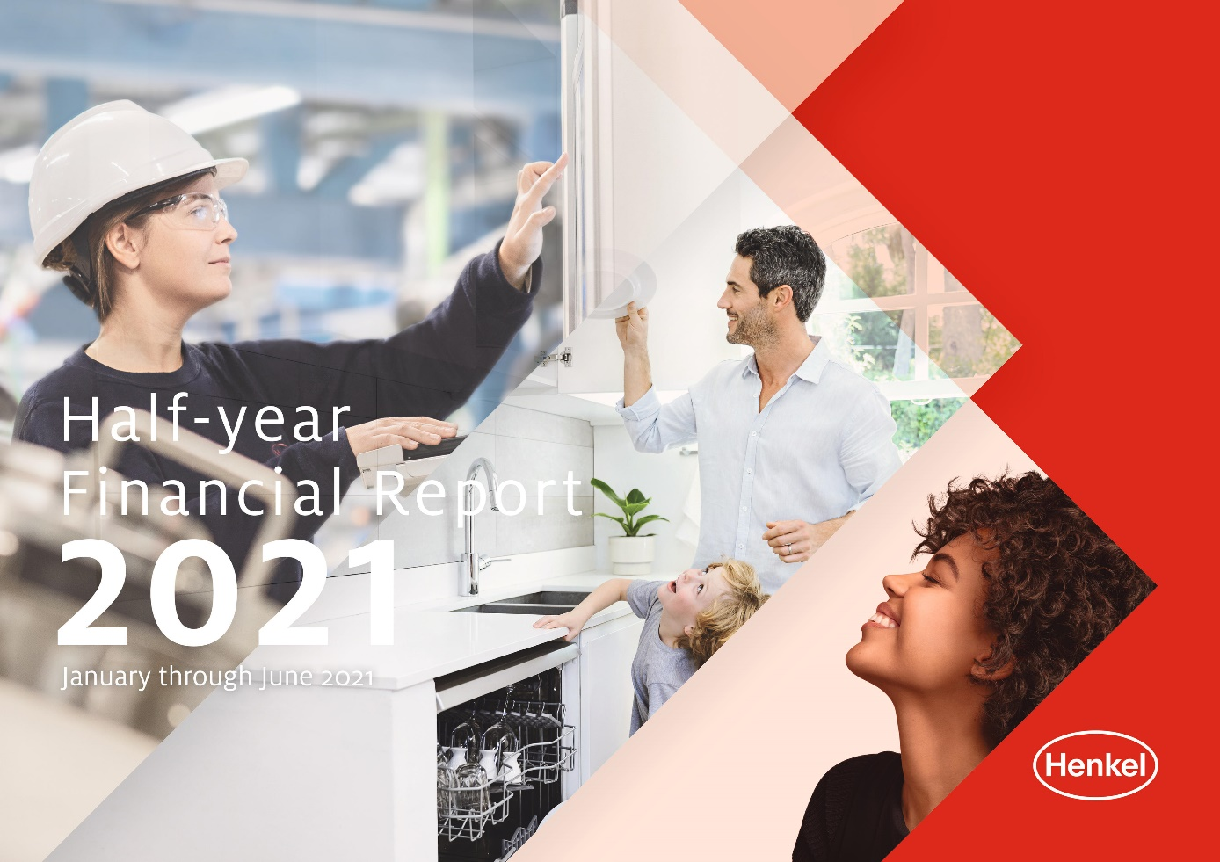

*漢高上半年業績表現非常強勁*

**杜塞爾多夫 - 繼2021財年的強勁開局之後，漢高在上半年再次實現加速增長，對匯率影響進行調整後，已經超過了2019年危機前的水準。儘管全球新冠疫情的影響仍繼續對全球眾多市場的社會經濟環境產生不利影響，漢高在上半年實現了顯著的銷售額和利潤增長。2021 年前六個月，有機銷售額增長了11.3%。集團銷售額達到約100億歐元，名義增長率為4.7%。**

**調整後的營業利潤增長20.1%，達到14.30億歐元，調整後的息稅前利潤率增長1.9%，達到 14.4%，較去年同比增長1.9%。按固定匯率計算，調整後的優先股每股收益增長30.1%。上半年原材料成本上漲的影響被非常強勁的銷量增長、價格提升、嚴格的成本管理以及效率提高所抵消。**

**漢高首席執行官卡斯滕·諾貝爾（Carsten Knobel）表示：“2021年上半年，漢高繼續受到新冠疫情的影響。儘管如此，我們的銷售額和利潤仍實現了兩位數的增長。在銷售額方面，對匯率影響進行調整後，我們已經能夠超過2019年危機前的水準。這主要歸功於我們全球員工出色的團隊精神與敬業精神，以及我們在消費品與工業領域中均衡而強大的成功品牌與創新技術組合。”**



*漢高首席執行官卡斯滕·諾貝爾（Carsten Knobel）*

**2021年上半年，各業務部門和地區均為有機銷售額的增長做出了貢獻。粘合劑技術業務部在上半年實現了最為強勁的銷售額增長。得益於全球經濟的顯著復蘇，該業務部在所有地區和業務領域總體取得了兩位數的有機銷售額增長。此外，在化妝品/美容用品業務部和洗滌劑及家用護理業務部，漢高也實現了有機銷售額增長。然而，就個別業務領域而言，具體表現不盡相同。化妝品/美容用品業務部的增長由專業線業務所推動。在去年因疫情放緩增長之後，該業務實現了兩位數的增長。而另一方面，因身體護理品類的有機銷售額下降及市場明顯疲軟所致，零售線業務在2021年上半年業績低於去年同期水準。洗滌劑及家用護理業務部的增長主要由家用護理業務所推動，實現了銷售額的顯著增長。洗滌劑業務也取得了良好的有機銷售額增長。**

**卡斯滕·諾貝爾補充道：“上半年，我們在實施策略增長議程方面繼續取得良好進展。作為積極產品組合管理的一部分，我們按照計畫對更多的品牌和業務進行了剝離或終止。同時，我們還進行了有針對性的收購，特別是拓展我們的永續品牌組合。今年我們特別關注進一步加強我們在創新、永續發展和數位化領域的競爭力，並進一步發展我們的企業文化。今年上半年，我們在這些領域都取得了非常好的進展，相信我們的目標性增長議程正按計劃順利推進。”**

**2021財年更新預期：更高的銷售額增長，每股收益指標不變**

**展望2021財年，諾貝爾表示：“總體而言，我們看到大多數業務的需求都在實現正常化。在2020年下半年許多地區的工業需求開始復蘇後，儘管經濟持續恢復，但2021財年下半年的增長率可能會顯著降低。同時，疫情的發展以及消費和工業產出將受到何種影響仍存在很大的不確定性。尤其是原材料價格的異常暴漲和供應鏈的緊張將在今年下半年對經濟造成沉重壓力。我們正致力於採取廣泛的措施來減少對我們業務和盈利能力帶來的影響。同時，我們將繼續靈活、快速地應對市場變化，並不斷推動增長議程的實施。考慮到前面描述的經濟環境，以及上半年非常強勁的業績表現，我們今天更新了全年的財務預期。儘管原材料成本上漲帶來的阻力越來越大，但我們仍上調了銷售預期，並對每股收益的預期保持不變。”**

**目前，漢高預計有機銷售增長率為6.0%至8.0%，調整後的銷售回報率（息稅前利潤率）為13.5%至14.5%。對於按固定匯率計算的調整後優先股每股收益（EPS），漢高預期仍為較高個位數至15%左右（mid-teens percentage）的增長。**

**2021年上半年集團銷售額及利潤表現**

漢高集團2021年上半年的**銷售額**為99.26億歐元，較去年同期增長4.7%（第二季度：49.58 億歐元，增長8.8%）。不考慮外匯及收購/撤資的影響，**有機**銷售額實現11.3%的兩位數增長（第二季度：15.2%）。收購和撤資的貢獻為0.4%（第二季度：0.1%）。匯率因素對銷售額的負面影響為-7.0%（第二季度：-6.5%）。

**新興市場**的有機銷售額增長21.5%（第二季度：24.7%）。**成熟市場**也實現非常強勁的有機銷售額增長，達到4.5%（第二季度：8.8%）。

今年上半年，**西歐市場**的有機銷售額增長5.5%（第二季度：10.7%）。**東歐市場**實現17.6%的有機銷售額增長（第二季度：24.1%）。在**非洲/中東市場**，有機銷售額增長26.4%（第二季度：31.7%）。**北美市場**的有機銷售額增長為3.0%（第二季度：6.3%）。**拉美市場**的有機銷售增長21.0%（第二季度：34.2%）。在**亞太地區**，有機銷售額增長20.8%（第二季度：17.3%）。

**調整後的營業利潤（調整後的EBIT）**從去年上半年的11.91億歐元增至14.30億歐元，增幅為 20.1%。

**調整後的銷售回報率（調整後的EBIT）**從12.6%提升至14.4%，增幅為1.9%。

**調整後的優先股每股收益**從2020年上半年的1.96 歐元增至2.40歐元，增幅為22.4%。按固定匯率計算，調整後的優先股每股收益增長30.1%。

**淨營運資本**進一步改善，占銷售額的3.6%，比去年同期（4.4%）低80個基點。

**自由現金流**為4.71億歐元，低於2020年上半年的9.4億歐元，主要是由於經營活動的現金流減少所致。雖然實現了更高的營業利潤，銷量的大幅增長一定程度上使得淨營運資本較2020財年末顯著增加，導致自由現金流減少。

截至2021年6月30日，**淨財務狀況**為-10.35億歐元（2020年12月31日：-8.88億歐元）。

## **2021年上半年各業務部門業績表現**

2021年上半年，**粘合劑技術**業務部的**銷售額**名義增長14.4%，從去年同期的41.53億歐元增至47.52億歐元（第二季度：23.94億歐元，增幅為23.1%）。**有機**銷售額增長20.2%（第二季度：28.5%）。全球各地區和業務領域的經濟持續復蘇對上半年業績表現有顯著影響。2021年上半年，**調整後的營業利潤**增長50.9%，達到8.2億歐元。**調整後的銷售回報率**為17.3%，同比上升4.2%。

在**化妝品/美容用品**業務部，2021年上半年的有機銷售額實現5.2%的增長（第二季度：8.2%）。銷售額名義增長1.1%，達到18.39億歐元（第二季度：9.14億歐元，增幅為3.5%）。銷售額的增長主要是由於專業線業務的強勁復蘇。去年第二季度因疫情導致美髮沙龍的關閉對該業務造成了重大影響。2021年上半年**調整後的營業利潤**比去年同期提高6.8%，達到1.83億歐元。**調整後的銷售回報率**為 10.0%，同樣高於去年水準。

**洗滌劑及家用護理**業務部在2021年上半年實現3.9%的**有機銷售額**增長（第二季度：3.6%）。 名義銷售額下降5.3%，為32.75億歐元（第二季度：16.19 億歐元，-5.1%）。**調整後的營業利潤**為4.9億歐元，同比下降7.7%，這主要是受到貨幣方面不利因素的顯著影響。**調整後的銷售回報率**為15.0%，略低於2020 年上半年的水準，主要是由於原材料成本上漲和匯率因素的負面影響。

**目標性增長議程進展良好**

卡斯滕·诺贝尔稱：“我们一直致力于在2021年上半年实施我们的增长议程。除了积极的產品组合管理，汉高今年的增长议程还重点关注两个方面：首先，汉高希望通过进一步加强创新、可持续發展和数字化領域的實力扩大自己的竞争优势。其次，漢高希望进一步提升企业文化。2021年上半年，公司在各方面均取得了良好进展。”

作為積極產品組合管理的一部分，漢高已確定總銷售額超過10億歐元的品牌和類別，其中約 50%將在2021年年底前剝離或停產。預計其餘品牌和業務的表現將持續提升。截至目前，這些品牌和業務60%的收入基礎已經呈現出向好的收入增長勢頭。儘管市場的不確定性仍在持續，但漢高總體上已經終止或剝離了總銷售額為3.5億歐元左右的業務，主要是消費品業務。此外，隨著2021年7月完成對Swania SAS的收購，漢高在永續洗滌劑及家用護理產品市場的地位得到加強，產品組合通過互補品牌得到了擴展。

為進一步增強自身的**競爭優勢**，漢高正在加速有影響力的**創新**，努力推進**永續發展**成為其差異化因素，並推動公司的**數位化**轉型。

漢高策略的關鍵支柱之一是通過成功的**創新**在市場上實現明顯的差異化。這些成功的創新顯著推動了今年上半年的業績增長。在粘合劑技術方面，通過與主要客戶的共同開發，漢高成功針對5G應用推出創新的熱管理介面材料，助力實現了中等兩位數百分比的增長。化妝品/美容用品基於怡然（Natural & Easy）和Palette品牌，憑藉強大的創新超越了染髮劑市場增長，與新冠疫情之前相比獲得了更大的市場份額。美髮沙龍業務方面，伊采（IGORA Royal）品牌的重新推出促進了業績增長。在Somat四合一凝珠和玉瑩（Pril） 抗菌系列等產品成功創新的支援下，洗滌劑及家用護理業務部擴大了其在洗碗精領域的全球市場份額。

長期以來，**永續發展**一直都是漢高的一大優勢。公司在相關評級和排名中保持著領先地位，並以永續發展作為差異化競爭優勢。

例如，漢高進一步擴展了與塑膠銀行（Plastic Bank）的合作關係，以防止塑膠垃圾污染環境，同時改善貧困人口的生活品質為共同目標。漢高和塑膠銀行在埃及開羅附近開設了首批三個塑膠垃圾收集中心。該專案是漢高與塑膠銀行之間成功的長期合作的一部分。

永續發展領域取得的進展還體現在面向消費者和工業客戶的產品中。在洗滌劑及家用護理業務部，新的Love Nature品牌已經在德國永續洗滌劑及家用護理產品快速增長的細分市場中排名第三。化妝品/美容用品繼續擴展永續包裝解決方案。可回收的再填充包裝是為Nature Box品牌開發的，使用的塑膠比傳統包裝少70%以上。粘合劑技術業務部為鞋類產品推出了一種新的水性粘合技術，可以減少多個生產步驟，並使二氧化碳排放量減少30%。

除了创新和可持续发展，汉高将**数字化**定义为增强竞争力的关键杠杆之一。上半年，各业务部门通过数字渠道产生的销售额份额进一步增加。在消费品业务中，实现了超过30%的增长。在粘合剂技术业务部，因数字化實現的销售额进一步扩大。通过電商平台，在2021年上半年实现了中等两位数百分比的增长。因此，通过電商實現的銷售額在粘合劑技術整體業務中的占比增至25%以上。在集团层面，数字化销售额的占比增加40%，占总销售额的約18%。

此外，汉高還与Adobe建立了战略合作伙伴关系，旨在通过所有业务的数字化进一步加强竞争优势。為數位化業務及電子商務所最新开发的由数据驱动的数字化平臺將加速数字化创新，并为汉高创造新的商机。

進一步發展漢高的企業文化和加速**文化轉型**也是目標性增長議程的關鍵要素。公司旨在培育協作文化。上半年，漢高繼續推出一系列措施以實現這一目標，並為員工賦能。

漢高建立了關於未來工作模式的全新整體概念，名為“智慧辦公（Smart Work）”，並向員工推廣。這反映了後疫情時代的現代工作環境，可以實現更大的靈活性，並促進混合工作制。對於不需要常駐現場的工作，這一概念可以為員工提供高達40%的移動辦公選擇。漢高還重新定義了企業目標。世界各地的員工都參與了制定過程，從而確保這一目標與員工真實相關。其核心是開拓精神，而漢高及其員工自公司成立就具備這一特徵，並推動著所有員工前行。這種精神致力於豐富和改善人們每一天的生活，並為客戶和社會創造長久的價值。

卡斯滕·諾貝爾說到：“以'Pioneers at heart for the good of generations'為企業目標，體現了漢高員工的形象、將我們團結在一起的信念，以及我們希望為世界所作的貢獻。這不僅僅是一句口號或流行語，而是我們每天堅定承諾要完成的事。我們希望利用漢高開拓進取的精神，為了我們的員工、客戶和消費者、我們的股東以及當代社會和後世的福祉而努力。因此，對目標達成共識，並有意識地調整我們的行動是非常重要的。”

“尽管新冠疫情持續帶來不利影響，但我们为上半年的成功業績表現以及我们在实施战略议程方面取得的良好进展感到自豪。” 卡斯滕·諾貝爾解释道：“我们将继续推進目標性增长议程，并在下半年保持高度灵活性，以应对由原材料價格上漲和供應鏈緊張所引發的市场变化。”

關於漢高

漢高在全球範圍內經營均衡且多元化的業務組合。通過強大的品牌、卓越的創新和先進的技術，公司在工業和消費領域的三大業務板塊中確立了領先地位。漢高粘合劑技術業務部是全球粘合劑市場的領導者，服務于全球各行各業。洗滌劑及家用護理以及化妝品/美容用品兩大業務也是各國市場和眾多應用領域中的領先品牌。公司成立於1876年，迄今已有140多年光輝歷史。2020年，漢高實現銷售額逾190億歐元，調整後營業利潤達26億歐元左右。漢高在全球範圍內約有5.3萬名員工，在強大的企業文化、共同的企業目標與價值觀的引領下，他們融合為一支熱情、多元化的團隊。作為企業永續發展的表率，漢高在許多國際性指數和排行榜中名列前茅。漢高的優先股已列入德國DAX指數。更多資訊，敬請訪問www.henkel.com。

本文件所含前瞻性表述乃漢高股份及兩合公司管理層基於現有的預測和假設。前瞻性表述的特點是使用諸如期望、打算、計畫、預測、假設、相信、預計、預期、預見和類似的表述。該等表述在任何情況下都不應該被理解成保證該等預期的準確無誤。漢高股份及兩合公司及其關聯公司實際實現的未來業績和結果取決於一系列的風險和不確定性，因此可能與前瞻性表述有明顯差別。很多因素，例如未來的經濟環境和競爭者行為以及市場上其他參與者的行為，均在漢高的控制之外，無法準確預計。漢高不計畫也不承諾更新前瞻性表述。

本檔在適用的財務報告框架中未明確界定的補充性財務計量指標，這些指標是或可能是替代性財務表現計量（非公認會計原則）。這些補充財務計量指標是根據綜合財務報表中適用的財務報告框架提出的，不應被孤立看待，也不應被視為漢高淨資產、財務狀況或運營結果的替代計量指標。其他公司對於報告或描述類似專案的替代性財務計量指標，可能使用不同的計算方法。

本檔僅供參考，並不構成任何對證券的投資建議、出售要約或購買要約。